コミュニティ情報

・コミュニティ名（掲載する名称）

GoodDay田畑部

<https://www.instagram.com/goodday_tanbo/>

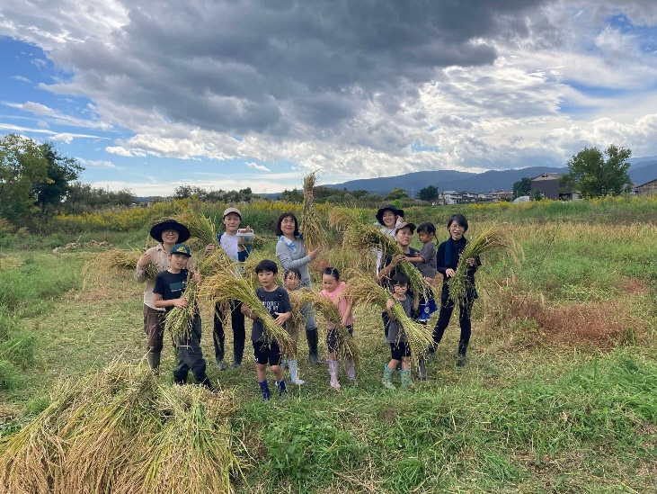

・活動内容

2018年より福島市佐倉下で田んぼを1反借りて農薬肥料不使用の米作りの挑戦を始めました。田植えや稲刈りの際はたくさんの方が集まってくれ手作業で行っています。夏の時期に草取りをするのが大変ですが、早朝に田んぼから見える吾妻山がとてもきれいです！

畑もあるので畑仕事も可能！今後は田んぼも拡大するかもしれません。

福島の農業を子どもたちの未来へ引き継いでいきたい！と活動しています。

・活動拠点

福島市佐倉下

・メンバー数

田植えや稲刈りの時には15人くらい参加します。

・年代

30～40代がメインですが、子どもからお年寄りまで幅広く一緒に作業しています。

・男女比

1：5くらい　力持ち大歓迎！

・活動頻度

不定期

その都度インスタ等でお知らせします。

・これまでの活動例

田植え体験（毎年6月）

田んぼの草取り・チェーン除草＆デッキブラシ除草（毎年6～7月の早朝）

田んぼの生き物調査（毎年7月）

稲刈り体験（毎年10月）

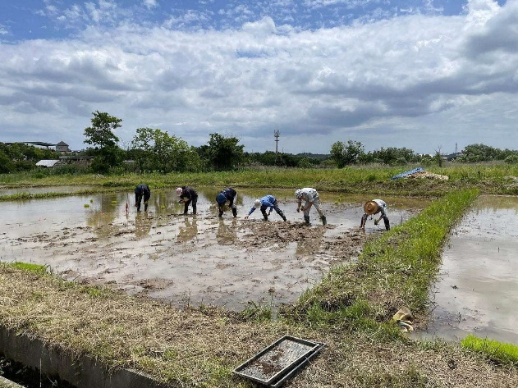　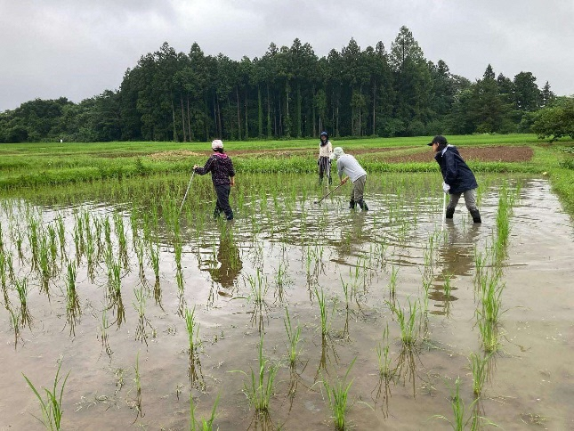

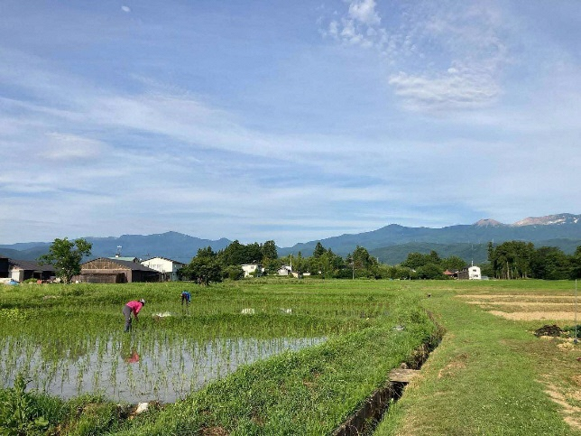　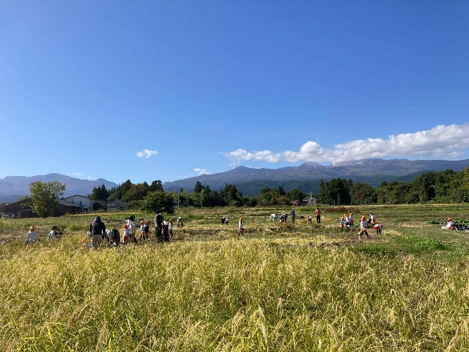

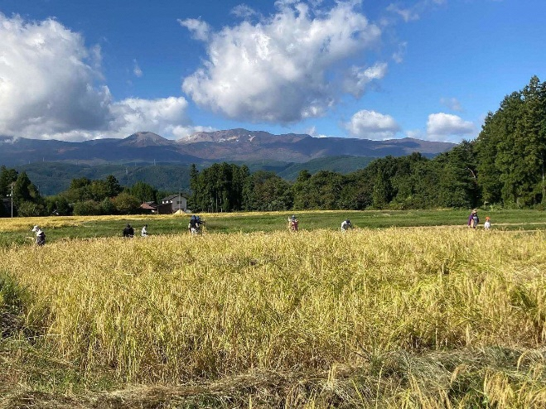

・入会費や月会費など

特になし、今後検討

・持ち物など必要なもの

田んぼ用長靴、汚れてもよい服装、帽子など

・問合せ先

メールで「tenten fukushimaを見た」と直接お問合せください。

gooddaymarket.o100shoya@gmail.com

・佐藤宏美さんより移住、転入者に向けたメッセージ

どなたでも参加できます。

吾妻山の麓、清流日本一の荒川の水が育む田畑です。

米作りを1からやってみたい方、自分で作ったお米を食べてみたい方はぜひ！

生物多様性を自分の目で確かめたい方にもおすすめです！！！

来年は餅米をつくって、みんなでお餅つきをしたいなぁ。

ここでしか見られない景色を堪能しましょう。